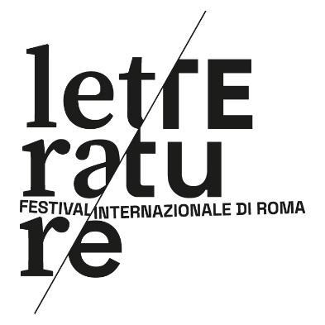

COMUNICATO STAMPA
Stasera ospiti del "LETTERATURE Festival Internazionale di Roma" allo Stadio Palatino
Elisa Biagini, Vito Mancuso, Roberto Alajmo, Nicholas Jubber e Gianrico Carofiglio

Ospiti della serata di domani: Jhumpa Lahiri, Emanuele Trevi, Katharina Volckmer, Jonathan Coe, Roberto Saviano

Roma, 22 luglio 2021 – LETTERATURE – Festival Internazionale di Roma, storica manifestazione della Capitale a cura dell’Istituzione Sistema Biblioteche Centri Culturali di Roma Capitale, promossa da Roma Culture, evento che fa parte del programma dell'Estate Romana 2021, organizzata da Zètema Progetto Cultura in collaborazione con Institut français, American Academy e British Council, con il patrocinio di SIAE- Società Italiana degli Autori ed Editori, radio partner Dimensione Suono Soft, per la sua Ventesima edizione torna nella nuova splendida ambientazione dello Stadio Palatino.
Cinque serate, a cura di Andrea Cusumano e Lea Iandiorio, con la regia di Fabrizio Arcuri in cui verrà declinato il tema “Leggere il mondo” grazie a poeti e scrittori e tante altre voci, non solo della letteratura e della poesia, che si esprimeranno su questo argomento, portando la loro esperienza e la loro interpretazione sul tema. Nuovo il format, concepito come uno spettacolo tra le arti, un’esperienza sinestetica in cui le diverse arti espressive si intrecciano in un dialogo connesso, grazie alla straordinaria cornice dello Stadio Palatino che rende lo spazio protagonista, un tutt’uno con la narrazione. In questo contesto site-specific, cuore pulsante sono l’opera dei MASBEDO – il duo artistico Nicolò Masazza e Jacopo Bedogni tra i più importanti video artisti e innovatori nel campo dell’arte contemporanea - “Una finestra sul Mondo” (declinata ogni sera con un tema diverso: L’attesa, La paura, La leggerezza, La salvezza, La fuga) e lo spazio sonoro di Marino Formenti che dialogheranno sia con gli artisti, sia con il pubblico, dando vita ogni sera a un evento esperienziale sempre nuovo. Ricco il programma delle serate, che vedrà la partecipazione con letture di inediti, performance poetiche e riflessioni a braccio degli autori ospiti.

Ospiti della serata di domani venerdì 23 luglio: Jhumpa Lahiri (Il quaderno di Nerina), il Premio Strega Emanuele Trevi (Il viaggio di Jonathan), Katharina Volckmer (Il mondo è reale), Jonathan Coe (La cima della testa di mia madre), Roberto Saviano (FOTTUTA BELLEZZA: Gridalo che devono giudicare quello che fai e non quello che sei). L’opera dei Masbedo dedicata alla serata sarà “Una finestra sul mondo-La Leggerezza”.

LETTERATURE – Festival Internazionale di Roma andrà oltre le cinque serate allo Stadio Palatino, prevedendo, grazie al coinvolgimento dell’intera rete delle Biblioteche di Roma, appuntamenti pomeridiani nelle Biblioteche che quest’anno per la prima volta ospiteranno alcuni degli autori che la sera saranno presenti allo Stadio Palatino e che presenteranno i loro libri in biblioteca. L’appuntamento del Fuori Festival di domani alle ore 18 alla Casa delle Letterature sarà con Carmen Maria Machado, dal titolo “Nella casa dei tuoi sogni” (Codice edizioni). Interviene Barbara Leda Kenny.
​Il programma completo è sul sito www.culture.roma.it/festivaldelleletterature e sui social della manifestazione. Tutti gli appuntamenti sono ad ingresso gratuito con prenotazione obbligatoria fino ad esaurimento posti. Per gli eventi allo Stadio Palatino prenotazione su www.culture.roma.it/festivaldelleletterature. Le serate avranno inizio alle ore 21.00, con accesso allo Stadio Palatino dalle ore 20.30.

Per gli eventi nelle Biblioteche prenotazioni ai seguenti indirizzi:
Biblioteca Villa Leopardi
tel. 0645460621
ill.villaleopardi@bibliotechediroma.it
Biblioteca Casa delle Letterature
tel. 0645460581
casadelleletterature@bibliotechediroma.it
Biblioteca Flaminia
tel. 0645460441
ill.flaminia@bibliotechediroma.it

LETTERATURE Festival Internazionale di Roma
www.culture.roma.it/festivaldelleletterature
Stadio Palatino
Via di San Gregorio 30
Le serate hanno inizio alle ore 21.00
Accesso allo Stadio Palatino dalle ore 20.30

UFFICIO STAMPA TANDEM
Francesca Comandini +39 340 3828160 – press.francescacomandini@gmail.com
Paola Turco +39 339 5886669 – press.paolaturco@gmail.com

